Perubahan

04 Februari 2025

Merubah form login nama ke username

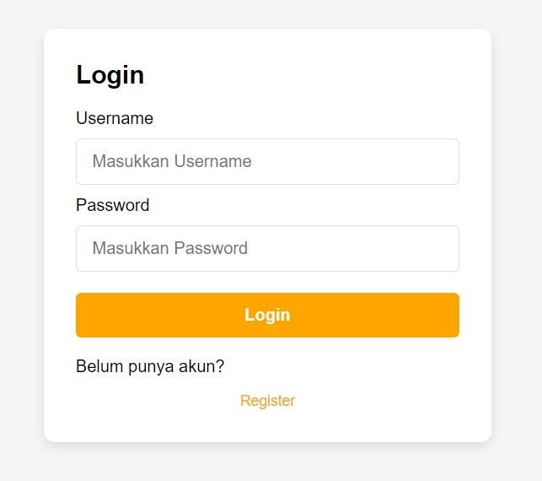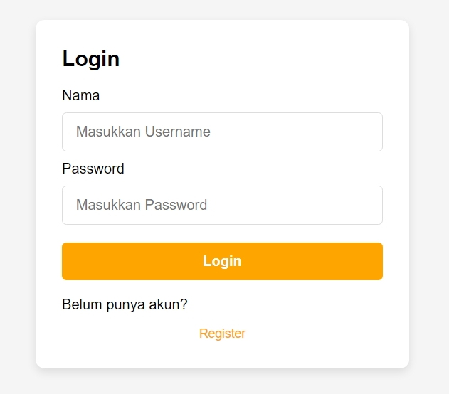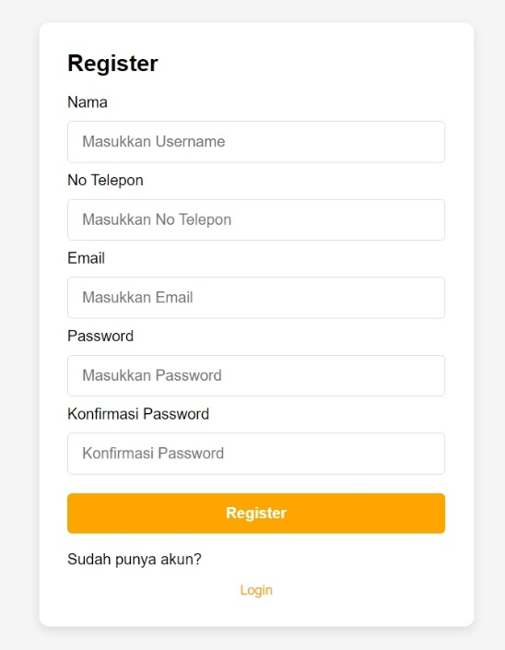

Ke

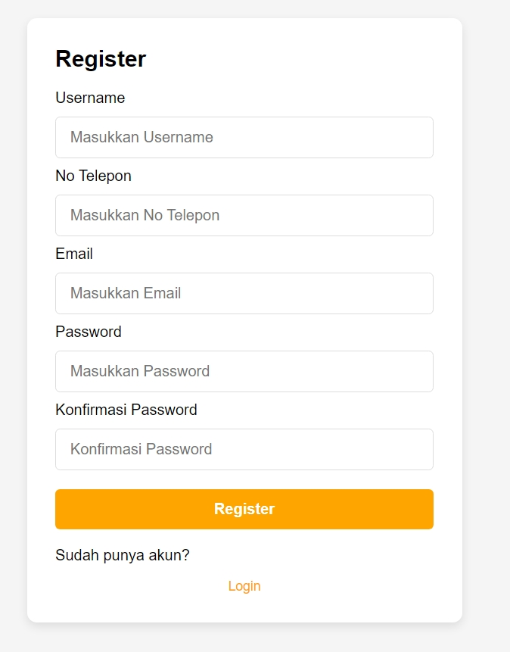

Tabel Mobil Di Tambah Tahun Kendaraan

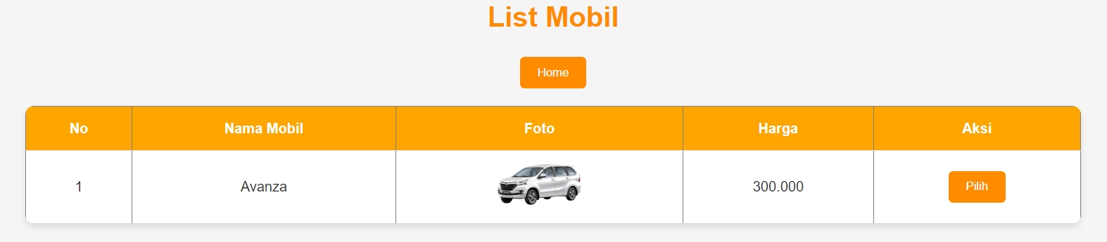

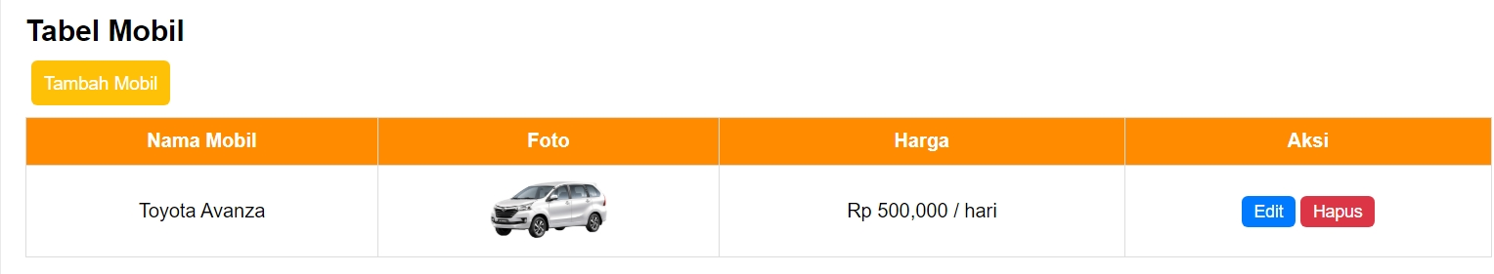

Ke

